6th European ETICS Forum 2022

Renovation wave: ETICS for Energy Efficiency!
Vlna renovací: s ETICS za lepší energetickou efektivitu!
Toto je moto nadcházející vrcholné konference, kterou pořádá EAE (Evropská asociace pro ETICS). 6th European ETICS Forum 2022 se bude konat ve čtvrtek 19. května 2022 v Praze (08:30 – 16:30).
Jednodenní konference bude pořádána živě v OREA hotelu Pyramida, který se nachází v Praze na Dlabačově, jen pár kroků od Strahovského kláštera, Lorety, Pražského hradu a Malé strany.
Konference se koná v angličtině, která bude simultánně tlumočena od češtiny.
Zatím byly potvrzeny tyto příspěvky:
Welcome - Uvítání
Jacek W. Kulig, prezident EAE, Polsko
Cech pro zateplování budov ČR (CZB) – krátké představení
Pavel Svoboda, předseda představenstva CZB ČR
The important role of energy-efficient refurbishment in the Czech Republic
Významná role energeticky efektivních renovací v České republice
Pavel Zámyslický, ředitel odboru energetiky a ochrany klimatu, MŽP ČR
Insights of European ETICS market
Nahlédnutí do evropského trhu s ETICS
Ralf Pasker, výkonný ředitel EAE
The Renovation Wave – let it roll!
Vlna renovací – ať se valí!
Adrian Joyce, generální sekretář EuroACE a ředitel kampaně Renovate Europe, Irsko
Fabric first: national programs boosting building renovation with ETICS
Konstrukce především: národní programy podpory renovací budov s ETICS
Příklady pozitivní praxe z evropských zemí
- Česká republika: Dotační program Nová zelená úsporám – Jakub Hrbek, ředitel Sekce realizace projektů energetiky, ochrany ovzduší a klimatu, SFŽP ČR
- Irsko: National Retrofitting Scheme (Národní program modernizací) – Henry Sheahan, předseda National Insulation Association of Ireland (NIAI)
- Itálie: Superbonus 110% – Diego Marcucci, Cortexa
- Francie: The new climate law 2021 – a staged approach related to the energy efficiency classification (Nový klimatický zákon 2021 – etapový přístup ve vztahu k energeticky úsporné klasifikaci) – Jean-Philippe Ndobo-Epoy, Mur Manteau
System loyalty – key to quality, performance & customer satisfaction
Systémová loyalita – klíč ke kvalitě, výkonnosti a spokojenosti zákazníka
Federico Tedeschi, Cortexa, Itálie, Předseda technického výboru EAE
Training & education – opportunities for the construction sector
Výcvik a vzdělávání – příležitost pro sektor stavebnictví
Příklady přístupů z různých evropských zemí
- Rakousko: Training & certification of ETICS installers (Výcvik a certifikace realizátorů ETICS), Dr. Clemens Hecht, Qualitätsgruppe Wärmedämmsysteme
- Slovensko: Holistic quality approach – licensed installers to confirm with buildings codes & funding criteria (Holistický kvalitativní přístup – licencování shody realizátorů se stavebními předpisy a kritérii podpory), Prof. Zuzana Sternová, Obcianske Zdruzenie – Zdruzenie Pre Zateplovanie Budov
Future European product standard for ETICS – presentation and outlook
Budoucnost evropské standardizace výrobků pro ETICS – představení a výhled
- Status & outlook (stav a výhled) – Dr. Thomas Lohmann, Convenor CEN/TC88/WG18, Germany
- AVCP system: implications & possible solutions (systém AVCP (Systém posuzování a ověřování stálosti vlastností): důsledky a možná řešení), AVCP – Stefan Sieber, Forschungsinstitut für Wärmeschutz München, Germany
How can ETICS contribute to a circular economy?
Jak může ETICS přispět k cirkulární ekonomice?
Ralf Pasker, výkonný ředitel EAE, Německo
ETICS & architecture – why choosing ETICS?
ETICS a architektura – proč zvolit ETICS?
Diego Marcucci, Cortexa, předseda marketikového výboru EAE, Itálie
ETICS benefits – more than you imagine
Přínosy ETICS – více, než si umíte přestavit
Alessandro Siragusa, Cortexa, Italy
Summary of the day
Shrnutí
Prof. Zuzana Sternová, víceprezidentka EAE, Slovensko
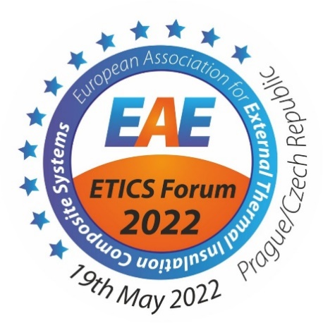
Mezi tematickými bloky bude prostor pro otázky a odpovědi a přestávky pro dialog účastníků s přednášejícími.

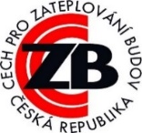

6th European ETICS Forum 2022 je laskavě podporováno našimi sponzory:
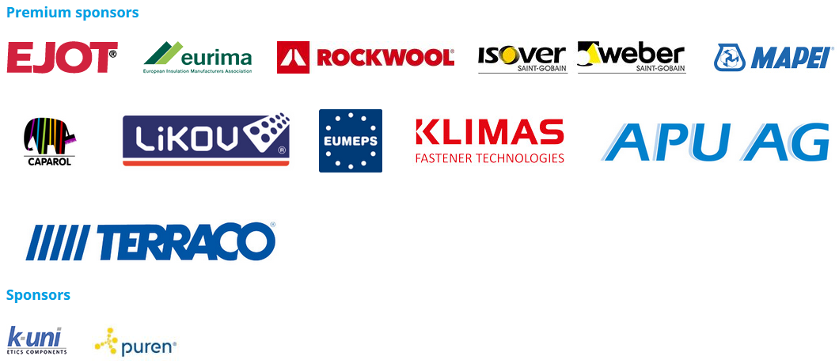
Registrace začala!
Registrace 6th European ETICS Forum 2022 je otevřena. Konference je pořádána a organizována EAE s podporou agentury Contour s.r.o. (agency Contour, s.r.o.), která se stará o registraci a platební operace, technickou pomoc a zařizuje všechny organizační záležitosti s hotelem, ve kterém se konference koná. Z tohoto důvodu budou data potřebná pro registraci a pro předávání aktuálních informací ohledně této akce uložena a sdílena jak EAE, tak agenturou.
V průběhu 6th European ETICS Forum 2022 bude EAE respektovat všechna bezpečnostní opatření vůči šíření Covid-19, která budou aktuálně v době konání vyžadována. EAE může stanovit vyšší standardy (naoř. omezit kapacitu) pro zajištění bezpečnosti účastníků. Registrované účastníky budeme v předstihu informovat mailem o bezpečnostních opatřeních, která budou platit. Prosím mějte na paměti, že situace se může změnit, aniž by na to mohla mít EAE jakýkoli vliv. Budeme se snažit učinit vaši účast co nejpříjemnější.
Registrační poplatek:
členové EAE (včetně členských asociací): € 160.00 (registrace po 19. dubnu 2022: € 185.00)
ostatní: € 185.00 (registrace po 19. dubnu 2022: € 210.00)
Pozvaní hosté: € 0.00
Přednášející: € 0.00
Registrační poplatek zahrnuje catering (svačiny a oběd) a nápoje servírované v prostorách konference.
Registrace pro studenty:
- Individuální registrace: 20 EUR (vyžaduje doložení dokladu o studiu). Platí i pro studenty doktorského nebo obdobného pokračujícího studia a může být využita i zahraničními studenty.

- Registrace skupin studentů s vedoucím: Prostřednictvím CZB ČR (czb@czb.cz) zdarma. Při účasti 10-ti studentů má jejich vedoucí registraci na ETICS Foru zdarma!
Storno podmínky:
Vrácení peněz v případě storna před 11. dubnem 2022: 90%
Vrácení peněz v případě storna mezi 11. dubnem a 9. květnem 2022: 60%
Vrácení peněz v případě storna po 9. květnu 2022 nebo v případě neúčasti: 0%
Soukromí
V průběhu 6th European ETICS Forum 2022 budou pořizovány snímky a celá akce nebo její část bude pravděpodobně nahrávána. Snímky a nahrávky mohou být použity pro účely komunikace EAE s veřejností. Účastníci a přednášející vyjadřují registrací na akci souhlas s těmito podmínkami.
Ubytování v hotelu:
Při registraci máte možnost zamluvit pro sebe a doprovod pokoj v hotelu, kde se koná konference (platí až do vyčerpání vyčleněné kapacity).
Večerní akce (pouze členové EAE):
Po konferenci nabízíme exklusivní večerní akci pro členy EAE a pozvané hosty spojenou s vycházkou s průvodcem a společnou večeří. Můžete s registrovat včetně doprovodu. Za tuto akci bude účtována zvláštní cena € 80.00 za osobu.
Závěrečné poznámky:
Pokud by se v případě nepředpokládané situace nemohla konference konat, jak je naplánována, budeme podle našich nejlepších možností hledat vhodné alternativy (např. odložení akce nebo konání on-line formou). Registrovaní účastníci budou neprodleně informováni, jakmile by bylo přijato takové rozhodnutí.
Současně s registrací vyjadřujete souhlas s výšeuvedenými podmínkami.
Těšíme se na naše shledání v Praze!

